### **Laporan Aplikasi "Note"**

**Tema Aplikasi**: *Pencatatan Digital (Note)***Anggota Kelompok**:

* Seka Abdul Matin 11220910000032
* Muhammad Fidain Raditya H. 11220910000040
* Renjiro Maheswara Pujo 11220910000062

### **Deskripsi Aplikasi:**

Aplikasi *Note* dirancang untuk memudahkan pengguna dalam mencatat informasi secara digital. Aplikasi ini mendukung fitur pembuatan, pengelolaan, dan penghapusan catatan.

#### **Fitur Utama Aplikasi "Note":**

1. **Pembuatan dan Pengelolaan Catatan:**
   * Pengguna dapat membuat catatan baru dengan judul dan isi.
   * Pengguna dapat menyimpan, mengedit, atau menghapus catatan yang telah dibuat.

### **Struktur Kode dan Komponen Utama:**

1. **MainActivity (Pengelolaan Utama)**
   * *MainActivity.kt*: Mengelola tampilan utama dari daftar catatan yang dibuat oleh pengguna. Kode ini berfungsi sebagai pengelola antar muka pengguna untuk pembuatan, penyimpanan, dan pengelolaan catatan.
2. **NoteDao (Data Access Object)**
   * Berfungsi sebagai interface untuk mendefinisikan metode interaksi dengan database catatan, seperti menyimpan dan menghapus data catatan.
3. **AppDatabase (Database)**
   * Mengelola penyimpanan dan pengambilan data catatan menggunakan Room Database (SQLite).
4. **NoteModel (Model Catatan)**
   * Kelas ini digunakan untuk mendefinisikan atribut dari setiap catatan, seperti judul dan isi.
5. **User Interface (UI)**
   * Folder res/layout berisi file tata letak antarmuka pengguna seperti activity_main.xml dan activity_note.xml, yang mengatur tampilan daftar catatan dan halaman editor catatan.

**1. Use Case Diagram**

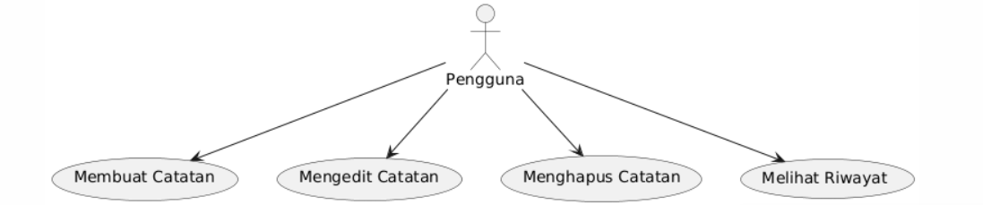

### **2. Class Diagram**

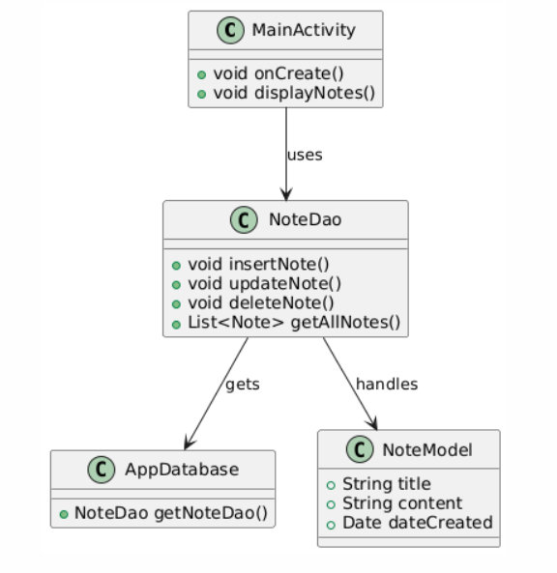

### **3. Activity Diagram**

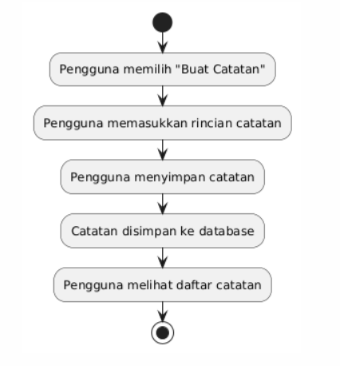

Screenshoot:

